東京外国語大学 2014年度秋学期 金曜日５限目
教員名：Hermann Gottschewski
連絡先：gottschewskiアットfusehime.c.u-tokyo.ac.jp
科目名：総合文化研究入門A
テーマ：西洋音楽の文化史―ドイツの音楽を中心に

第14回（2015/02/06）

日本の西洋音楽受容と近代音楽の発展（近代を中心に）
１ 明治時代

①基礎知識 日本の国際的な音楽文化
日本音楽と西洋音楽の交流は16・17世紀、そしていわゆる「鎖国」時代にも若干あったが、ペリーの黒船が来航して開国の時代になってから新しい規模の交流が生まれ、日本の音楽文化が以前よりはるかに国際的になった。明治期の海外音楽といえば、古代より日本に存在していた大陸の音楽（雅楽における「唐楽」と「高麗楽」等）と、鎖国になる以前から導入された隠れキリシタンの宗教音楽、江戸時代に導入された中国音楽（明の時代に入ってきた音楽と清の時代に入ってきた音楽が主に同じ人物によって教えられたのでまとめて明清楽という）、開国以来に新しく導入された西洋音楽などがそれぞれ歴史的に重要な役割を果たしてきたが、この授業では新しく入ってきた洋楽、つまり明治期に国境を越えた音楽を中心に扱う。

②基礎知識 日本における洋楽導入
日本の洋楽導入は主に軍隊の音楽、キリスト教の音楽、音楽教育、演奏会音楽、さらに明治後期・大正頃からの大衆音楽の５つの分野に分けて考えなければならない。
軍隊は幕末から訓練のためにラッパや太鼓を導入し、後に儀式等のために軍楽隊を導入した。最初はオランダ式の訓練もあったが、軍楽隊ができてから海軍の軍楽隊が最初にイギリスの教師、後にドイツ人の教師に指導され、陸軍がフランス人の教師を雇っていたので、海軍と陸軍は別の系統の軍隊音楽を導入していた。
キリスト教音楽はさまざまな宗派が宣教師を日本に送っていたので、キリスト教音楽も非常に多種多様ではあるが、後の日本の音楽文化に一番大きな影響を与えたのはアメリカのプロテスタント系の宣教師であった。
音楽教育は明治５年の学制の発布後すこし遅れて、主に明治12年の音楽取調掛（東京音楽学校・東京芸術大学音楽学部の前身）創立によって進められたが、最初のころはボストンからL・W・メーソン（Luther Whiting Mason, 1818–1896）というお雇い外国人教師がその基礎を作った。ただしメーソンはドイツの音楽教育を高く評価していたので、ドイツの音楽教育の影響が最初から強かった。後はヨーロッパ各国からの教師が雇われたが、その中にドイツ・オーストリアの教師が特に多い。
西洋の演奏会音楽（クラシック音楽、軽音楽、音楽劇等）は最初は主に外国人向けに行われたので日本の音楽文化にそんなに影響を及ぼさなかったと思われるが、東京音楽学校に演奏者が育つようになってからは演奏会音楽も徐々に日本の生活の一部となった。
西洋の大衆音楽は主にレコードというメディアで日本で受容されるようになり、また浅草オペラなどの様な「ハイカラ」な施設が大きな影響を持っていた。

③基礎知識 「国歌」の作成と意義
日本が国際的な国家になるためには、一つの象徴に過ぎないが、国歌が必要になった。国歌というのは（当時の演奏の機会から考えれば）ブラスバンドで演奏可能な曲でなければならなかった。また、アジアの国の国歌にはある程度「アジア的」な曲が求められた。この要求に日本がどのように対応したか、『君が代』の成立過程を見ながら、音楽史的な観点で見て行きたい。

日本の『国歌』
最初の「君が代」：イギリス人フェントン作（1869）
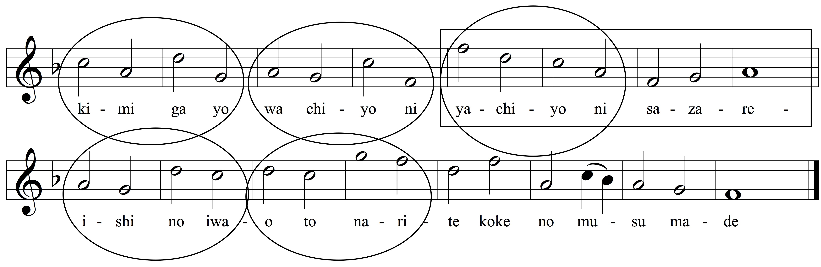 http://www.youtube.com/watch?v=FDRkHOW8j4w (4" 30' から始まる)

現行の「君が代」：フェントンの「君が代」を参考にしながら1880年に伶人（宮廷に勤めていた雅楽の音楽家）によって作曲、当時軍楽隊の教師として来日していたドイツ人フランツ・エッケルトによって選定・編曲
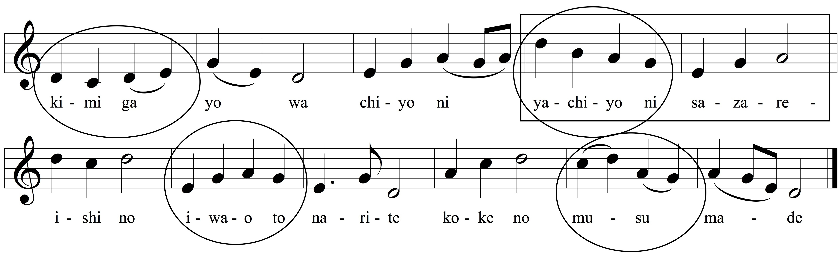
陸軍戸山学校軍楽隊の歴史的な録音：http://www.youtube.com/watch?v=EAHQMIcSQH8

２ 大正時代

④基礎知識 山田耕筰（耕作）(1886–1965)
20世紀初頭から日本では洋楽の教育を受けた作曲家たちが活躍しはじめる。その中でもっとも重要な人物の一人は山田耕筰（もとは耕作）である。山田は東京音楽学校の卒業後ドイツのベルリンに留学し、ベルリン高等音楽学校を卒業した。特に当時活躍中のR・シュトラウス（Richard Strauss, 1864–1949）の作品から大きな影響を受ける。後に非常に国際的な活躍をするが、その中にはアメリカ滞在、ロシアの音楽文化への深い関心などが目立つ。日本では本格的な交響作品を書いた最初の人物、北原白秋等との協力で日本歌曲の発展への貢献をした人、オーケストラの創立者などとして知られる。戦争中には日本の音楽界で指導的な役割を果たしたことで戦後にその責任が問われたが、その問題は今日まで議論し続けられている。

山田耕作（耕筰）の『明治頌歌』
http://nicotter.net/watch/sm6396989
― 日本の最初の本格的な交響楽作品。作曲家の指揮で外国で演奏。
― いわゆる「標題音楽」として、日本の近代化を課題としている。
― 最後に西洋の交響楽団の中に日本の楽器（篳篥）が登場。
― 外国ではあまり大きな反響はなかった。今日外国でほとんど演奏されない。
授業で追加の参考資料を出しますが、著作権上インターネットでは提供できないのでご了承下さい。

３ 昭和初期
近衛秀麿 (1898–1973) 編曲『越天楽』
http://www.youtube.com/watch?v=gEn3E-_pDCk
http://www.youtube.com/watch?v=tgj6tINeFvE
― 1931年に編曲、その後数多くの演奏会で日本の文化の宣伝のために演奏。
― 雅楽の音をできるだけ厳密に西洋のオーケストラで再現しようとした。
比較に：オリジナル曲 http://www.youtube.com/watch?v=BZ0lcZKFQ5M
― 外国で非常に多くの反響があった。日本の音楽として外国で広く知られた音楽の第１号と言っても過言ではない。

４ 昭和（戦後）
武満徹 (1930–1996)『November Steps』
― 琵琶、尺八と（西洋式）交響楽団のために1967年作曲
― ニューヨークフィルの125年記念のための委嘱作品
― 作曲家自身のコメントによるとこの作品では意図的に日本の楽器と西洋のオーケストラを融合させようとしたのではなく、そのコントラストを表現した。
― この作品は外国で非常に大きな反響を呼び、今でも多くの国でしばしば演奏される。この作品によって武満が（もしかすると日本人として初めてかもしれない）世界の現代音楽の代表的な作曲家の中に数えられるようになった。

